Случайная встреча в Париже
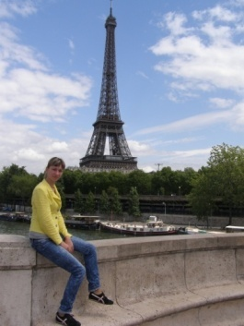

Парижские улочки старые
Тайны веками хранят,
Парижские улочки старые
Я здесь повстречала тебя...
Случайная встреча в Париже,
Случайный совсем разговор,
Нечаянный вечер – и мы стали ближе,
Чем были с тобой до сих пор.
Три дня любви в Париже,
Осенних хмурых дня,
Три дня любви в Париже
Весною стали для меня,
Случайная встреча в квартале,
Подаренный вечер любви,
Мы счастья такого не ждали,
И думать о нем не могли…
Мы с тобой по Парижу гуляли,
Были рады листве и дождю,
В небе звезды ночном догорали,
Я дарила улыбку свою…
Прогулки в аллеях и парках,
Поцелуй на мосту Мирабо,
Задыхалась в объятиях жарких,
Не любила я так никого…
Три дня любви в Париже,
Осенних хмурых дня,
Три дня любви в Париже
Весною стали для меня,
Случайная встреча в квартале,
Подаренный вечер любви,
Мы счастья такого не ждали,
И думать о нем не могли…
Образ твой в душе я лелею
И лепестки подаренных роз...
Любовь предать не могу я, не смею…
На щеках хрусталинки слез…

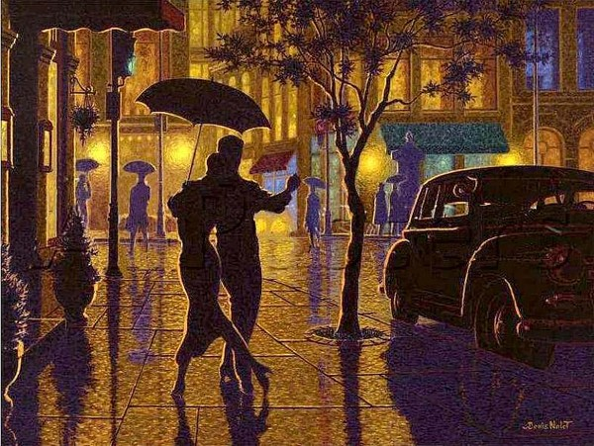

Дождь барабанит по крышам,
Нагоняя грусть и тоску,
Неба звуки совсем я не слышу,
Вспоминаю улыбку твою…
Три дня любви в Париже,
Осенних хмурых дня,
Три дня любви в Париже
Весною стали для меня...
Случайная встреча в квартале,
Подаренный вечер любви,
Мы счастья такого не ждали,
И думать о нем не могли…

Обычная история…

-Алло.
-Привет, малыш…
Как дела твои? Молчишь…
Понимаю, ты устал…
А я ? Что я? Все как обычно,
Как всегда:
Каждодневные заботы,
Дом, семья, друзья, работа…-
Все то же, только без тебя…
Поблекли без тебя закат, рассвет,
Померкнул солнца луч,
Мне не нужны весна и первый снег,
И слёзы синих туч…
На небе звезд не замечаю
Я без тебя, я без тебя…
-Ты не одна…
-Но я скучаю…
Я без тебя, я без тебя…
Жизнь стала не моя, она чужая,
Мне грустно очень без тебя…
- Мне трудно очень без тебя…
- Помнишь, ещё недавно было все совсем иначе:
За окном кружили золотые кораблики листвы…
-Порхали белые мотыльки первого снега, и ветер нахально стучался в окно…

-А в наших душах
распускалась весна.
-Нам было хорошо вдвоем…
-Я тонула в глазах твоих…
-Я растворялся в тебе…
-Помнишь, как мы шутили, смеялись...
-О да, и говорили о жизни и о себе…

-Или просто смотрели на звезды в синей ночной тишине...
-А теперь …
-Не слышу без тебя я моря плеск,
Весеннюю капель,
Мне лето не нужно и снежный
блеск,
И в это ты поверь…
На небе звезд не замечаю
Я без тебя, я без тебя…
Жизнь стала не моя, она чужая…
Мне грустно очень без тебя …
- Мне трудно очень без тебя …
- Я чувствую, ты вновь спешишь, ну, что ж… теперь
пока, пока …
- Не вешай трубку, подожди! Когда ты снова позвонишь?
Я… позвоню,… когда - нибудь…
Привет, и не скучай, малыш…

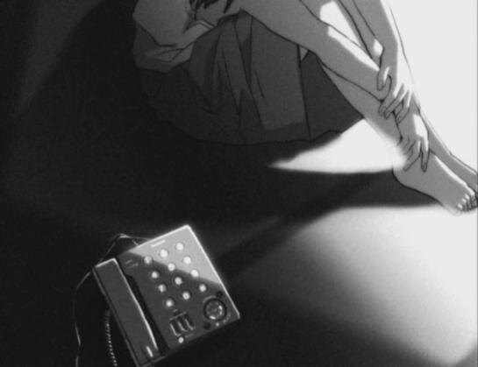

Ты уходишь…

Когда ты уходишь,
Боюсь не увидеться вновь.
Когда ты уходишь,
Не смею сказать про любовь.
На прощанье не смею
К любимым прижаться губам.
Не смею сказать, что
Никому тебя не отдам.
Ты уходишь…
Не спеша я двери отворю…
Ты уходишь …
За проведенный миг со мной
В душе тебя благодарю…

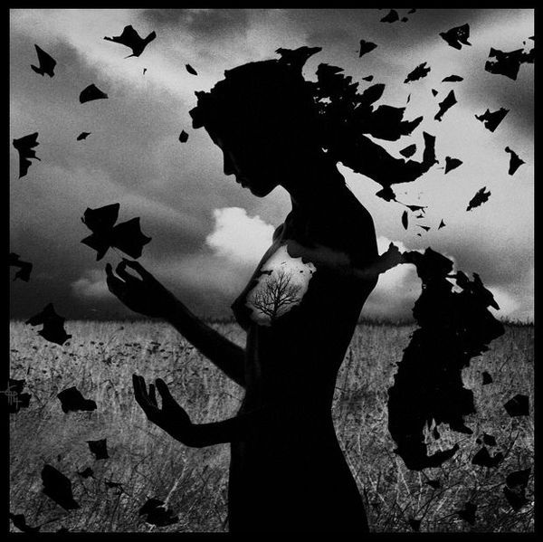

***
Небо ночное... Звездная высь...
Я у окна, ты рядом со мною...
Нежно губами волос моих ты коснись,
Тихо встань за моею спиною...
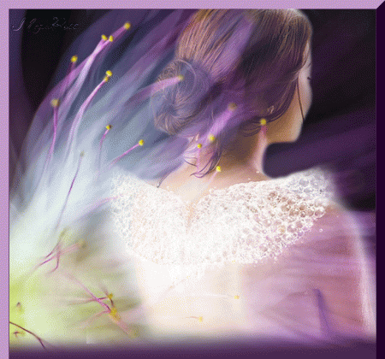

Дай мне почувствовать сладость ночи
В объятье твоем,
Пусть не страстном, а робком и нежном...
Быть твоею хоть на миг разреши...
Обещаю, потом будет все, как и прежде...
Память мгновения эти сохранит навсегда,
Тайну звездной ночи никому не открою.

По незабвенным минутам буду скучать иногда.
Любовь к тебе от себя уже и не скрою...
Рядом с тобой не пророню ни единого слова,
Чтоб не разрушить таинство ночи...
Биеньем любимого сердца упиваться мечтаю я снова...
С любовью к тебе жить прекрасно,
Но трудно... и очень...
Небо ночное... Звездная высь...
Я у окна, ты рядом со мною...
Очень прошу: нежно губами волос моих
Ты коснись,
Тихо встань за моею спиною...

***
В тебе причина душевного ненастья,
В тебе причина грусти моей,
В тебе причина моего счастья,
В тебе причина бессонных ночей.
Ты - сладкая мука желаний,
Ты - легкий пьянящий туман,
Ты - прелесть ночных мечтаний,
Ты судьбою в подарок мне дан...

***
Треск березовых поленьев, тиканье часов,
Тихая мелодия,
И совсем нет слов...
Жар огня камина слабо жжет лицо,
Думая, на пальце я кручу кольцо...

Странная картина... Правда или сон?
Я и у камина... Не растает он?
Место не от мира кажется сего...
Хочется проверить, посмотреть в окно...
Кажется, увидишь за окном леса,
Белую пустыню, замок, облака...
Кажется, услышишь дальний вой ветров,
Но не шум машины и не ряд домов...
Треск березовых поленьев, тиканье часов,
Тихая мелодия,
И совсем нет слов...
Жар огня камина слабо жжет лицо,
Думаю о нем... и ... кручу кольцо...

(Почти плагиат: стихотворение своей коллеги Ирины Беспаловой
я переписала на свой манер)

***
Ты весь состоишь из улыбки и яркого света,
Из порядочности, мужества и доброты,
Из весеннего запаха
И чудесного знойного лета -
Вот таким для меня
Представляешься ты! :))

***
Утро доброе, милый,
Сердцем нежно хранимый,
Ставший тайной моей и мечтою,
Звонкой капелью и вечной весною! :))
***
Сегодня тебе подарю очертанья загадочных гор,
Подарю горизонт с облаками
И пьянящий бескрайний простор,
Подарю всё, что зову я мечтами!
Для тебя мне не жалко россыпей звезд
И луны далекой мерцанье.
Пред тобою раскину ковер белых роз
И с морем устрою свиданье...
В подарок тебе - безмолвие волшебных ночей
И золотую листву, что роняют стыдливо березы,
А в жару - прохладный ручей, вспышки молний
И чудесные летние грозы!
Всё, что прекрасного есть на нашей Земле,
Я с нежностью тихой дарую тебе! :))

***
Я женщина...
И я природой
Душою чувственной сполна наделена...
Я женщина...
Тебе откроюсь, как пред Богом:
"К тебе любовью судьбою я награждена..."

